USAID TB Control Program
MEDIA CLIPPING report

TUBERCULOSIS THROUGH THE EYES OF YOUNG ARTISTS
ART EXHIBITION

DECEMBER 11, 2018
TASHKENT
This report is made possible by the support of the American people through the United States Agency for International Development (USAID). The contents are the sole responsibility of Project HOPE and do not necessarily reflect the views of USAID or the United States Government.

SUMMARY

The USAID TB Control Program prepared press release materials in English, Russian and Uzbek (see Appendix) for distribution by the U.S. Embassy to Uzbekistan to maximize media engagement in reporting on the Tuberculosis through the Eyes of Young Artists art exhibition.
The event received robust coverage through 19 media materials with an approximate reach exceeding 720,000 potential media consumers. The event was extensively reported by Uzbekistan’s radio stations for which the reach data is not publicly available and therefore not included in the overall reach information.
Among major media platforms reporting on the art exhibition was Mir Novostey with a weekly circulation of 700,000. Partner organizations (Project HOPE, TB Europe Coalition and STOP TB Partnership) also covered the event internationally on their websites and on social media platforms.
A detailed listing of the published and broadcast media materials follows.

RADIO

1. 12.12.2018 RADIO MAXIMA
https://drive.google.com/file/d/1IxACdh-inZd6UttlwL1Uy0VMoCPY5S2h/view?usp=sharing

5-min report on the Tuberculosis through the Eyes of Young Artists art exhibition by: Alya Zagrutdinova
Interviews with Prof. Parpieva and with the recipient of the 1st place award

2. 12.12.2018 UZBEKISTON RADIO

Evening news - News report on the Tuberculosis through the Eyes of Young Artists art exhibition at 8 pm by: Nozima Tashpulatova (trained by the Program) - Reading of the press release

DIGITAL/PRINT MEDIA (UZBEKISTAN/CENTRAL ASIA)
3. 12.07.2018 TURON 24 Reach: 5,870

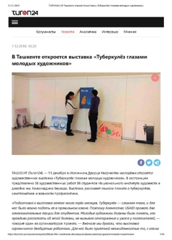
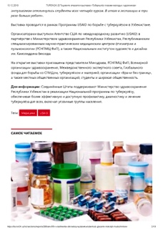
https://turon24.uz/ru/sections/reports/2t9balvcfl5r-v-tashkente-otkroetsq-wystawka-tuberkulz-glazami-molodyh-hudozhnikow

В ТАШКЕНТЕ ОТКРОЕТСЯ ВЫСТАВКА «ТУБЕРКУЛЁЗ ГЛАЗАМИ МОЛОДЫХ ХУДОЖНИКОВ» / «TUBERCULOSIS THROUGH THE EYES OF YOUNG ARTISTS» ART EXHIBITION WILL OPEN IN TASHKENT by: Inna Akkermantseva - Announcement of the Tuberculosis through the Eyes of Young Artists art exhibition

4. 12.07.2018 Turkiston Press Reach: 1,600
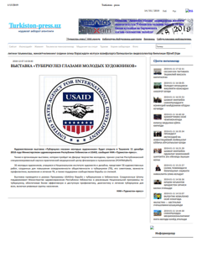
http://turkistonpress.uz/article/41121

ВЫСТАВКА «ТУБЕРКУЛЕЗ ГЛАЗАМИ МОЛОДЫХ ХУДОЖНИКОВ» /“TUBERCULOSIS THROUGH THE EYES OF YOUNG ARTISTS” ART EXHIBIT
Announcement of the Tuberculosis through the Eyes of Young Artists art exhibition

5. 12.09.2018 SILNING DAVOSI BOR Reach: 500
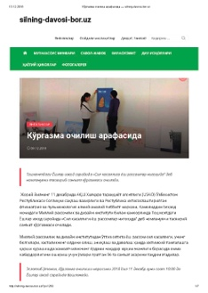
http://silning-davosi-bor.uz/?p=1250

КЎРГАЗМА ОЧИЛИШ АРАФАСИДА/ ON THE EVE OF THE EXHIBITION OPENING - Announcement of the Tuberculosis through the Eyes of Young Artists art exhibition

6. 12.09.2018 SILNING DAVOSI BOR Reach: 500
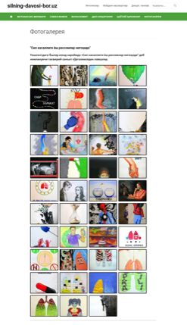
http://silning-davosi-bor.uz/?page_id=425

ФОТОГАЛЕРЕЯ "СИЛ КАСАЛЛИГИ ЁШ РАССОМЛАР НИГОҲИДА"/ “TUBERCULOSIS THROUGH THE EYES OF YOUNG ARTISTS” ART EXHIBITION - Photo gallery

7. 12.11.2018 KHALQ SUZI Reach: 8,500
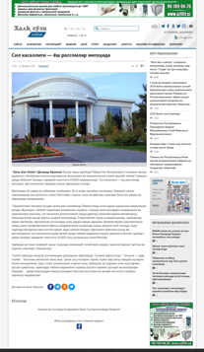
http://xs.uz/uzkr/8571

СИЛ КАСАЛЛИГИ — ЁШ РАССОМЛАР НИГОҲИДА/ TUBERCULOSIS THROUGH THE EYES OF YOUNG ARTISTS

8. 12.12.2018 SILNING DAVOSI BOR Reach: 500
http://silning-davosi-bor.uz/?p=1254
КЎРГАЗМА ҒОЛИБЛАРИ АНИҚЛАНДИ / WINNERS OF THE EXHIBITION NAMED

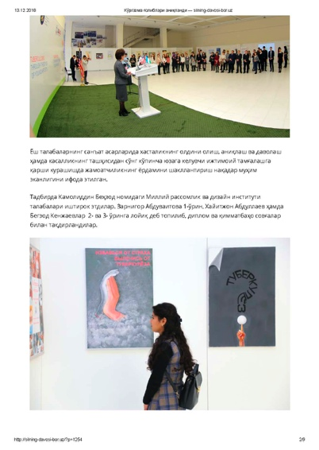
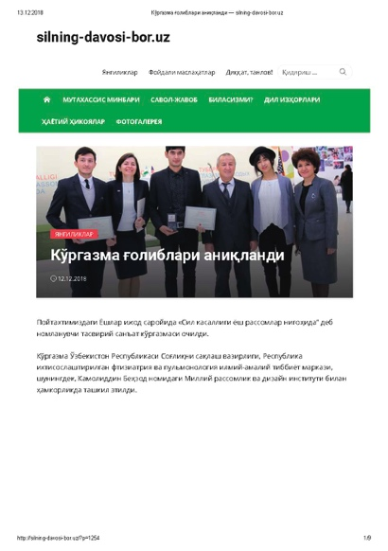

9./10./11/ 12.12.2018 U.S. EMBASSY IN UZBEKISTAN

https://uz.usembassy.gov/united-states-supports-art-exhibition-to-raise-awareness-of-tuberculosis/
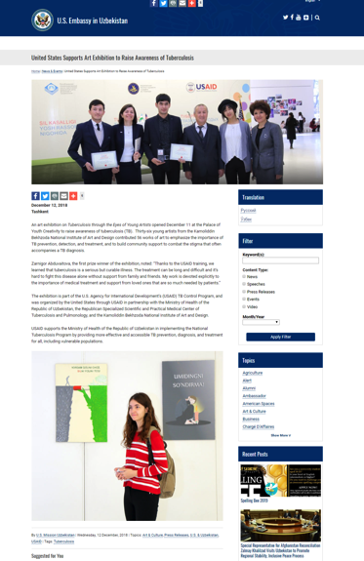
UNITED STATES SUPPORTS ART EXHIBITION TO RAISE AWARENESS OF TUBERCULOSIS
https://uz.usembassy.gov/ru/united-states-supports-art-exhibition-to-raise-awareness-of-tuberculosis-ru/
США ПОДДЕРЖИВАЮТ ПРОВЕДЕНИЕ ХУДОЖЕСТВЕННОЙ ВЫСТАВКИ ДЛЯ ПОВЫШЕНИЯ ОСВЕДОМЛЕННОСТИ О ТУБЕРКУЛЕЗЕ / UNITED STATES SUPPORTS ART EXHIBITION TO RAISE AWARENESS OF TUBERCULOSIS
https://uz.usembassy.gov/uz/united-states-supports-art-exhibition-to-raise-awareness-of-tuberculosis-uz/

АМЕРИКА ҚЎШМА ШТАТЛАРИ СИЛ КАСАЛЛИГИ БОРАСИДА ХАБАРДОРЛИКНИ ОШИРИШ МАҚСАДИДА ТАСВИРИЙ САНЪАТ КЎРГАЗМАСИНИ ҚЎЛЛАБ-ҚУВВАТЛАМОҚДА / UNITED STATES SUPPORTS ART EXHIBITION TO RAISE AWARENESS OF TUBERCULOSIS
12. 12.12.2018 GTN

http://gtn.uz/news/moi-gorod/vystavka-tuberkulez-glazami-molodykh-khudozhnikov-otkrylas-v-stolitse

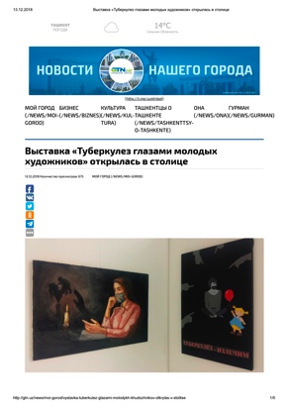
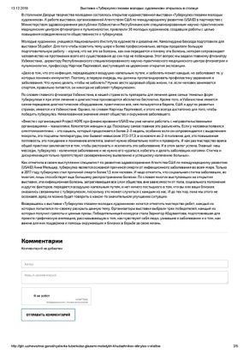
ВЫСТАВКА «ТУБЕРКУЛЕЗ ГЛАЗАМИ МОЛОДЫХ ХУДОЖНИКОВ» ОТКРЫЛАСЬ В СТОЛИЦЕ/ TUBERCULOSIS THROUGH THE EYES OF YOUNG ARTISTS ART EXHIBITION OPENS IN THE CAPITAL by: Alya Zagrutdinova

13. 12.13.2018 TNEWS

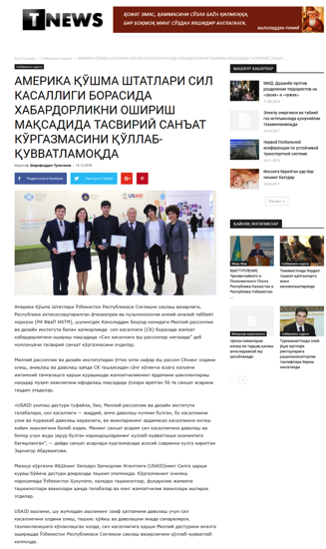
http://tnews.uz/amerika-k%D1%9Eshma-shtatlari-sil-kasalligi/

АМЕРИКА ҚЎШМА ШТАТЛАРИ СИЛ КАСАЛЛИГИ БОРАСИДА ХАБАРДОРЛИКНИ ОШИРИШ МАҚСАДИДА ТАСВИРИЙ САНЪАТ КЎРГАЗМАСИНИ ҚЎЛЛАБ-ҚУВВАТЛАМОҚДА/ UNITED STATES SUPPORTS ART EXHIBITION TO RAISE AWARENESS OF TUBERCULOSIS by Sharofitdin Tulaganov (trained by the Program)

14. 12.13.2018 KULTURA.UZ

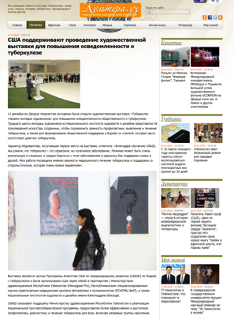
https://www.kultura.uz/view_2_r_12658.html

США ПОДДЕРЖИВАЮТ ПРОВЕДЕНИЕ ХУДОЖЕСТВЕННОЙ ВЫСТАВКИ ДЛЯ ПОВЫШЕНИЯ ОСВЕДОМЛЕННОСТИ О ТУБЕРКУЛЕЗЕ / UNITED STATES SUPPORTS ART EXHIBITION TO INCREASE PUBLIC AWARENESS OF TUBERCULOSIS

15. 12.12.2018 MRDI.UZ (THE KAMOLIDDIN BEKHZOD NATIONAL INSTITUTE OF ART AND DESIGN) Reach: 1,600

http://mrdi.uz/yangiliklar/959-sil-kasalligi-esh-rassomlar-nigoida-deb-nomlangan-plakatlar-tanlov-krgazmasining-tadirlash-marosimi.html

“СИЛ КАСАЛЛИГИ ЁШ РАССОМЛАР НИГОҲИДА” ДЕБ НОМЛАНГАН ПЛАКАТЛАР ТАНЛОВ-КЎРГАЗМАСИНИНГ ТАҚДИРЛАШ МАРОСИМИ / “TUBERCULOSIS THROUGH THE EYES OF YOUNG ARTISTS” ART EXHIBITION OPENS

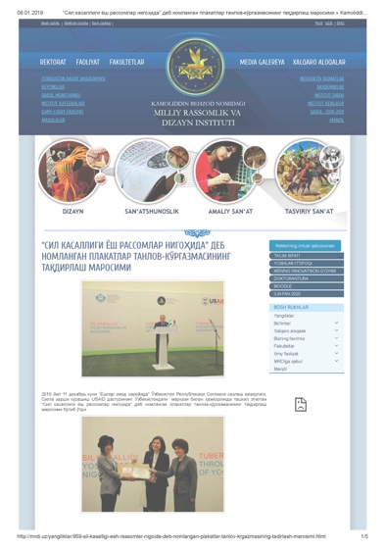
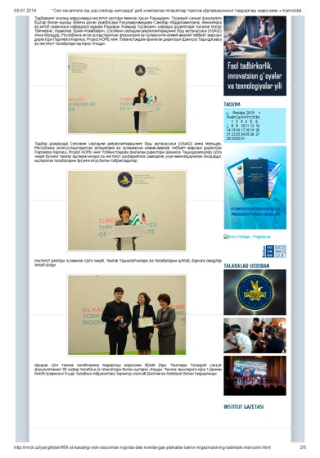
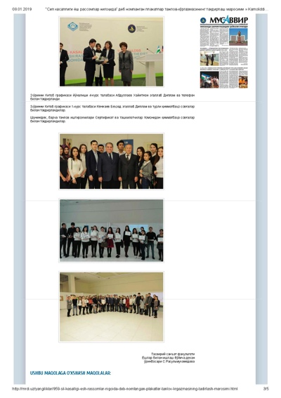

16. 12.13.2018 TASHKENTTIMES.UZ

http://tashkenttimes.uz/culture/3285-usaid-supports-art-exhibition-to-raise-awareness-of-tuberculosis
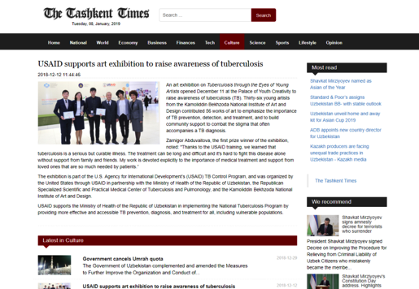
USAID SUPPORTS ART EXHIBITION TO RAISE AWARENESS OF TUBERCULOSIS

17. 12.19.2018 MIR NOVOSTEY-PRINT CIRCULATION: 701,000

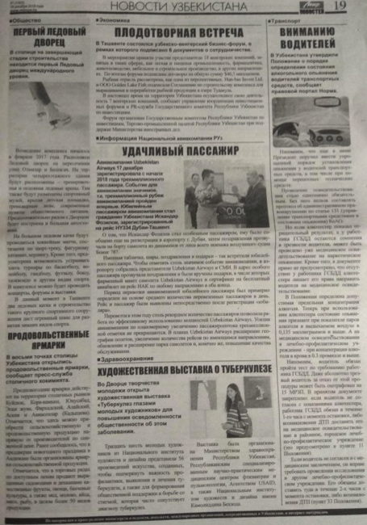
ХУДОЖЕСТВЕННАЯ ВЫСТАВКА О ТУБЕРКУЛЕЗЕ / ART EXHIBITION ON TUBERCULOSIS by: Mariya Nigay (trained by the Program)

DIGITAL/PRINT MEDIA - INTERNATIONAL

18. 12.12.2018 TB EUROPE COALITION Reach: 2,500

http://www.tbcoalition.eu/2018/12/12/art-exhibition-to-raise-awareness-of-tuberculosis-opens-in-tashkent/
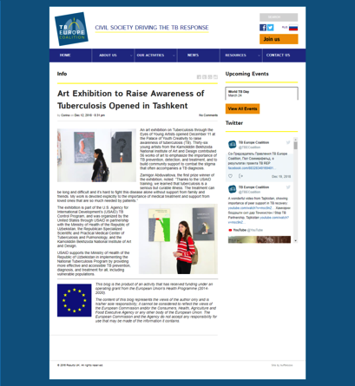
ART EXHIBITION TO RAISE AWARENESS OF TUBERCULOSIS OPENED IN TASHKENT

19. 12.12.2018 TB EUROPE COALITION Reach: 2,500 daily visitors

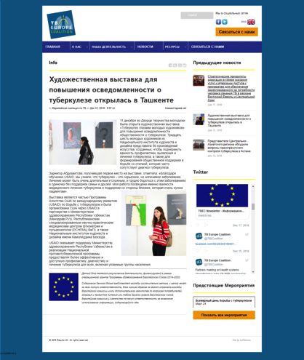
http://www.tbcoalition.eu/ru/2018/12/12/%D1%85%D1%83%D0%B4%D0%BE%D0%B6%D0%B5%D1%81%D1%82%D0%B2%D0%B5%D0%BD%D0%BD%D0%B0%D1%8F-%D0%B2%D1%8B%D1%81%D1%82%D0%B0%D0%B2%D0%BA%D0%B0-%D0%B4%D0%BB%D1%8F-%D0%BF%D0%BE%D0%B2%D1%8B%D1%88%D0%B5%D0%BD/

ХУДОЖЕСТВЕННАЯ ВЫСТАВКА ДЛЯ ПОВЫШЕНИЯ ОСВЕДОМЛЕННОСТИ О ТУБЕРКУЛЕЗЕ ОТКРЫЛАСЬ В ТАШКЕНТЕ / ART EXHIBITION TO RAISE AWARENESS OF TUBERCULOSIS OPENED IN TASHKENT

SOCIAL MEDIA

1. TWITTER PROJECT HOPE
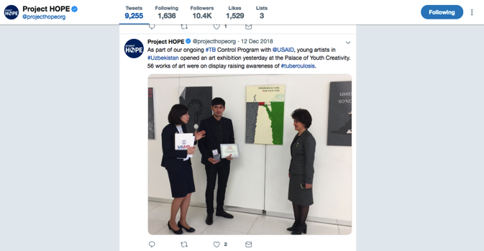

2. TWITTER STOP TB PARTNERSHIP
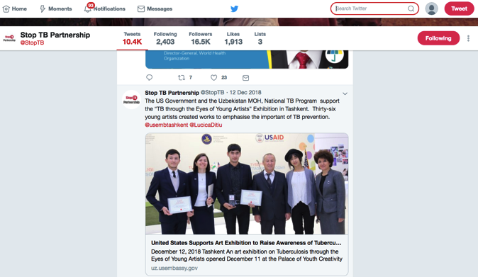

3. FACEBOOK USAID CENTRAL ASIA

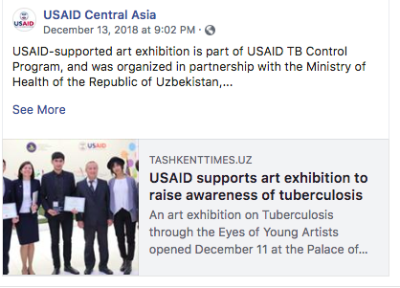

‘

4. FACEBOOK USAID TB PROGRAM IN UZBEKISTAN
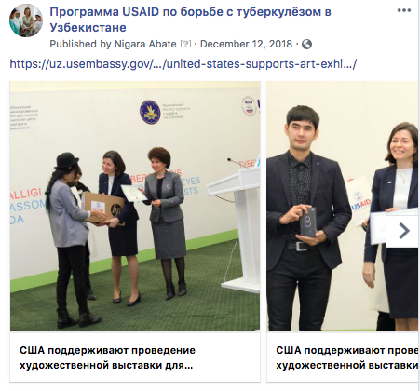
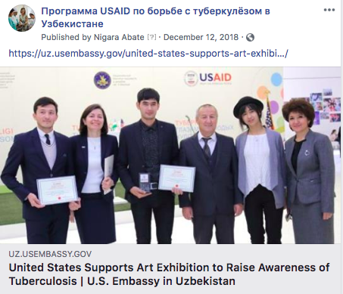

APPENDIX

Press Release – English

UNITED STATES SUPPORTS ART EXHIBITION TO RAISE AWARENESS OF TUBERCULOSIS
December 12, 2018
Tashkent
An art exhibition on Tuberculosis through the Eyes of Young Artists opened December 11 at the Palace of Youth Creativity to raise awareness of tuberculosis (TB). Thirty-six young artists from the Kamoliddin Bekhzoda National Institute of Art and Design contributed 56 works of art to emphasize the importance of TB prevention, detection, and treatment, and to build community support to combat the stigma that often accompanies a TB diagnosis.

Zarnigor Abduvaitova, the first prize winner of the exhibition, noted: “Thanks to the USAID training, we learned that tuberculosis is a serious but curable illness. The treatment can be long and difficult and it’s hard to fight this disease alone without support from family and friends. My work is devoted explicitly to the importance of medical treatment and support from loved ones that are so much needed by patients.”

The exhibition is part of the U.S. Agency for International Development’s (USAID) TB Control Program, and was organized by the United States through USAID in partnership with the Ministry of Health of the Republic of Uzbekistan, the Republican Specialized Scientific and Practical Medical Center of Tuberculosis and Pulmonology, and the Kamoliddin Bekhzoda National Institute of Art and Design.

USAID supports the Ministry of Health of the Republic of Uzbekistan in implementing the National Tuberculosis Program by providing more effective and accessible TB prevention, diagnosis, and treatment for all, including vulnerable populations.
###

Press Release – Russian
США ПОДДЕРЖИВАЮТ ПРОВЕДЕНИЕ ХУДОЖЕСТВЕННОЙ ВЫСТАВКИ ДЛЯ ПОВЫШЕНИЯ ОСВЕДОМЛЕННОСТИ О ТУБЕРКУЛЕЗЕ
12 декабря 2018 г.
Ташкент
11 декабря во Дворце творчества молодежи была открыта художественная выставка «Туберкулез глазами молодых художников» для повышения осведомленности общественности о туберкулезе. Тридцать шесть молодых художников из Национального института художеств и дизайна представили 56 произведений искусства, созданных, чтобы подчеркнуть важность профилактики, выявления и лечения туберкулеза, а также для формирования общественной поддержки в борьбе со стигмой, которая часто сопутствует диагноз туберкулеза.

Зарнигор Абдуваитова, получившая первое место на выставке, отметила: «Благодаря обучению USAID, мы узнали, что туберкулез – это серьезное, но излечимое заболевание. Лечение может быть очень длительным и сложным, и трудно бороться с этим заболеванием в одиночку без поддержки семьи и друзей. Моя работа посвящена именно важности медицинского лечения туберкулеза и поддержки со стороны близких, которая очень нужна пациентам».
Выставка является частью Программы Агентства США по международному развитию (USAID) по борьбе с туберкулезом и была организована США через USAID в партнерстве с Министерством здравоохранения Республики Узбекистан (Минздрав РУз), Республиканским специализированным научно-практическим медицинским центром фтизиатрии и пульмонологии (РСНПМЦ ФиП), а также Национальным институтом художеств и дизайна имени Камолиддина Бехзода.

USAID оказывает поддержку Министерству здравоохранения Республики Узбекистан в реализации Национальной противотуберкулезной программы, предоставляя более эффективную и доступную профилактику, диагностику и лечение туберкулеза для всех, включая уязвимые группы населения.
###
Press Release - Uzbek
АМЕРИКА ҚЎШМА ШТАТЛАРИ СИЛ КАСАЛЛИГИ БОРАСИДА ХАБАРДОРЛИКНИ ОШИРИШ МАҚСАДИДА ТАСВИРИЙ САНЪАТ КЎРГАЗМАСИНИ ҚЎЛЛАБ-ҚУВВАТЛАМОҚДА
12 декабрь, 2018 йил
Тошкент
Америка Қўшма Штатлари бугун Ўзбекистон Республикаси Соғлиқни сақлаш вазирлиги, Республика ихтисослаштирилган фтизиатрия ва пульмонология илмий-амалий тиббиёт маркази (РИ ФваП ИАТМ), шунингдек Камолиддин Беҳзод номидаги Миллий рассомлик ва дизайн институти билан ҳамкорликда сил касаллиги (СК) борасида жамоат хабардорлигини ошириш мақсадида «Сил касаллиги ёш рассомлар нигоҳида” деб номланувчи тасвирий санъат кўргазмасини очдилар.
Миллий рассомлик ва дизайн институтидан ўттиз олти нафар ёш рассом СКнинг олдини олиш, аниқлаш ва даволаш ҳамда СК ташҳисидан сўнг кўпинча юзага келувчи ижтимоий тамғалашга қарши курашишда жамоатчиликнинг ёрдамини шакллантириш нақадар муҳим эканлигини ифодалаш мақсадида ўзлари яратган 56 та санъат асарини тақдим этадилар.

«USAID укитиш дастури туфайли, биз, Миллий рассомлик ва дизайн институти талабалари, сил касаллиги – жиддий, аммо даволаш мумкин булган, бу касалликни узок ва мураккаб даволаш кераклиги, ва якинларининг ердамисиз касалликни енгиш кийин эканлигини билиб олдик. Менинг санъат асарим сил касаллигини даволаш ва бемор учун жуда зарур булган кариндошларининг куллаб-кувватлаши ахамиятига багишланган”, – дейди санъат асарлари кургазмасида асосий совринни кулга киритган Зарнигор Абдуваитова.

Мазкур кўргазма АҚШнинг Халқаро Ҳамкорлик Агентлиги (USAID)нинг Силга қарши кураш бўйича дастури доирасида ташкил этилмоқда. Кўргазманинг очилиш маросимида Ўзбекистон Ҳукумати, халқаро ташкилотлар, фуқаролик жамияти ташкилотлари вакиллари ҳамда талабалар ва кенг жамоатчилик вакиллари иштирок этдилар.

USAID аҳолини, шу жумладан аҳолининг заиф қатламини даволаш учун сил касаллигини олдини олиш, ташхис қўйиш ва даволашни янада самаралироқ таъминланишига кўмаклашган холда, сил касаллигига қарши Миллий дастурини амалга оширишда Ўзбекистон Республикаси Соғлиқни сақлаш вазирлигини қўллаб-қувватлаб келмоқда.
###

